Mathématiques - Troisième
Outils de positionnement de début d’année

Sur la base des priorités d’enseignement en période 1 (septembre - octobre 2020)
Source : Attendus de fin d’année de quatrième
https://cache.media.eduscol.education.fr/file/Reprise_deconfinement_Mai2020/08/6/Fiche_College_4e_1280086.pdf

Nombres et calculs
Utiliser les nombres pour comparer, calculer et résoudre des problèmes | - L’élève utilise les nombres décimaux relatifs et les nombres rationnels pour comparer, calculer et résoudre des problèmes.  Exercice 1  Quel est le signe des expressions numériques suivantes ?  Expression ($-$6) × 7 × ($-$1) × ($-$7) $$\frac{11 \left(-3\right)}{-5×123}$$  Signe  Exercice 2  On considère le nombre $A=56 789$.  Quel est le bon encadrement de ce nombre ?  ${10}^{3}<A<{10}^{4}$ ; ${10}^{4}<A<{10}^{5}$ ; ${10}^{5}<A<{10}^{6}$ ; ${10}^{6}<A<{10}^{7}$  Exercice 3  Le triathlon des neiges de la vallée des loups comprend trois épreuves qui s'enchaînent : VTT, ski de fond et course à pied.  Steve, un passionné de cette épreuve, s'entraîne régulièrement sur le même circuit.  À chaque entraînement, il parcourt le circuit de la façon suivante :  - la moitié à VTT,  - le tiers à ski de fond,  - le reste à pied.  Steve affirme que c'est à pied qu'il parcourt la plus petite distance.  A-t-il raison ? Justifier la réponse.

Utiliser le calcul littéral | - L’élève identifie la structure d’une expression littérale (somme, produit). Il utilise la propriété de distributivité simple pour développer un produit.  Exercice 1  Si on me demande de calculer l’expression $3\left(x+5\right)$ pour une valeur donnée de $x$, quelle sera la dernière opération que je devrai effectuer ?  Même question avec l’expression : $3x×4x+2×4x$.  Exercice 2  Simplifier le plus possible l’expression correspondant au produit de $2,5x$ par $2x$.  Simplifier le plus possible l’expression $2,5x+2x$.  Exercice 3  Développer chacune des expressions suivantes :  $3\left(4x+5\right)$ $2\left(-3x+6\right)$  - L’élève introduit une lettre pour désigner une valeur inconnue et met un problème en équation.  $$d$$  $$d$$  $$20$$  $$20$$  Exercice  On considère la figure ci-dessous où l’unité est le mm.  On se demande pour quelle valeur de $d$ le périmètre du carré est égal à $200$ mm.  Donner une équation qui permet de résoudre ce problème.  - L’élève teste si un nombre est solution d’une équation.  Exercice 1  Le nombre $(-2)$ est-il une solution de l’équation $2x²+3x-2=0$ ?  Exercice 2  Le nombre $7$ est-il solution de l’équation $7x+3=2(x-5)$?  - L’élève résout algébriquement une équation du premier degré.  Exercice 1  Tom doit résoudre l'équation suivante : $8x-4=11+5x$  Voilà ce qu'il écrit :  Étape 1 : $8 x-5 x=11+4$  Étape 2 : $3 x=15$  Étape 3 : $x=15 - 3$  Étape 4 : $x=12$  À quelle étape a-t-il fait une erreur ?  Exercice 2  Résoudre les équations suivantes d’inconnue $x.$  - $5x-7=0$  - $7x-4=2x+6$
Organisation et gestion de données, fonctions
Résoudre des problèmes de proportionnalité | - L’élève résout des problèmes en utilisant la proportionnalité.  Exercice 1  Dans la boulangerie « Au bon pain », Cyril achète $7$ pains au chocolat et paie $6,30$ € et Nicolas achète $9$ pains au chocolat et paie $8,10$ €.  - Combien paiera Léa pour $16$ pains au chocolat ?  - Combien paiera Max pour $8$ pains au chocolat ?  - Quel est le nombre maximum de pains au chocolat que Louise pourra acheter avec 3€60?  Exercice 2  Un épicier utilise le graphique ci-contre pour indiquer le prix de ses oranges en fonction du poids des oranges.  - Est-ce une situation de proportionnalité ? Justifie.  - Quel est le prix de 10 kg d’oranges ?  - Quel est le prix de 3 kg d'oranges ?
Comprendre et utiliser la notion de fonction | - L’élève produit une forme littérale représentant la dépendance de deux grandeurs.  Exercice  Miriam veut acheter $5$ crayons et $3$ gommes.  Soit $c$ le prix d’un crayon et $g$ le prix d’une gomme.  Exprimer le prix total de son achat, en fonction de $c$ et $g$.  - Il exploite la représentation graphique d’une fonction.  Exercice  On a représenté ci-dessous l’évolution de la hauteur d’un projectile lancé depuis le sol (en mètre) en fonction du temps (en seconde).  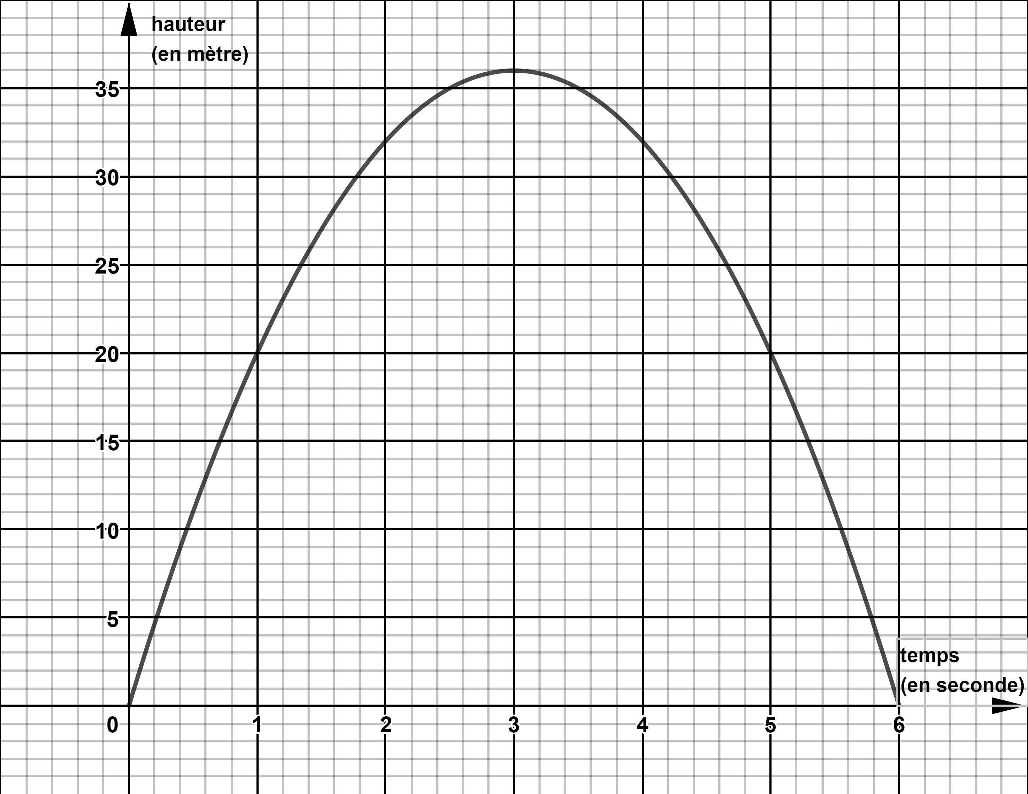  À l’aide de ce graphique, répondre aux questions suivantes :  - Au bout de combien de temps le projectile retombe-t-il au sol ?  - Quelle est la hauteur maximale atteinte par le projectile ?

Espace et géométrie
Utiliser les notions de géométrie plane pour démontrer | - L’élève connaît et utilise : les cas d’égalité des triangles, le théorème de Thalès dans la configuration des triangles emboîtés ; le théorème de Pythagore.  Exercice 1  Où placer le point $M$ pour que les triangles $ABC$ et $DEM$ soient égaux ?  En $F$ ? En $G$ ? En $H$ ? En $I$ ?  $$C$$  $$B$$  $$A$$  $$E$$  $$D$$  $$I$$  $$H$$  $$G$$  $$F$$  Exercice 2  $$S$$  $$T$$  $$V$$  $$U$$  $$C$$  Sur la figure ci-contre, les droites $(TV)$et $(UC)$sont parallèles et les droites $(TU)$et $(CV)$se coupent en $S$.  On donne $ST=2,5 cm$, $SU=7,5 cm$, $SV=1,4 cm$ et  $UC=5,1 cm$.  Calculer les longueurs $SC$ et $TV$.  Exercice 3  $$A$$  $$B$$  $$C$$  $11,5$ cm  $7,5$ cm  On considère le triangle $ABC$ ci-contre :  Calculer $AB$.  On donnera une valeur arrondie au mm.
Algorithmique et programmation
Écrire, mettre au point, exécuter un programme | - L’élève maitrise le niveau 1 des attendus du programme.  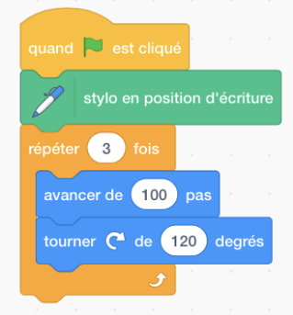  Exercice 1  Lequel de ces dessins est tracé par le script ci-contre ?  dessin 1 dessin 2 dessin 3  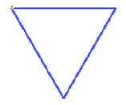  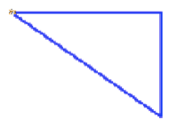  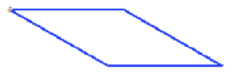  Exercice 2  Voici un programme réalisé avec le logiciel Scratch.  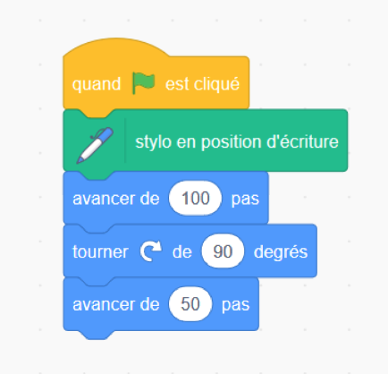  Parmi les figures suivantes, laquelle va être tracée à la fin de ce programme ?  